

O Vereador que a presente subscreve, depois de observar as normas regimentais, **INDICA** ao Excelentíssimo Senhor Chefe do Poder Executivo Municipal, através do órgão competente da Administração, que seja realizada a limpeza, capina, roçada e pintura de meio fio nas áreas públicas e comuns do Bairro Itaparica.

**Justificativa: Melhorias na urbanização da referida área de lazer local em prol das crianças e jovens, famílias, moradores e frequentadores**.

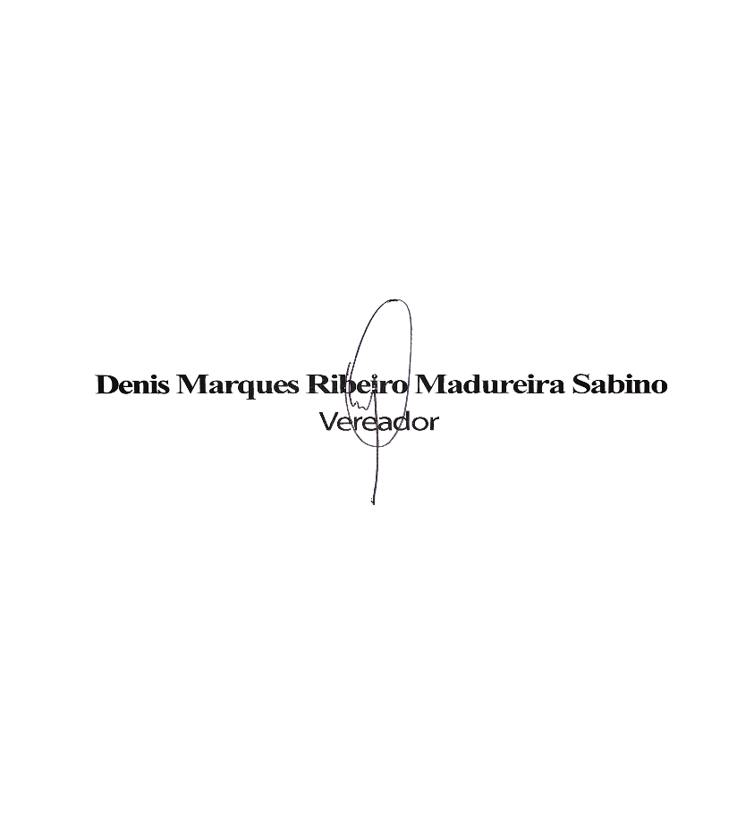

Sala das Sessões, 27 de Março de 2025.